Rapport – Arkhangelsk sommer 2015
Sommerskole, russisk språk og kultur

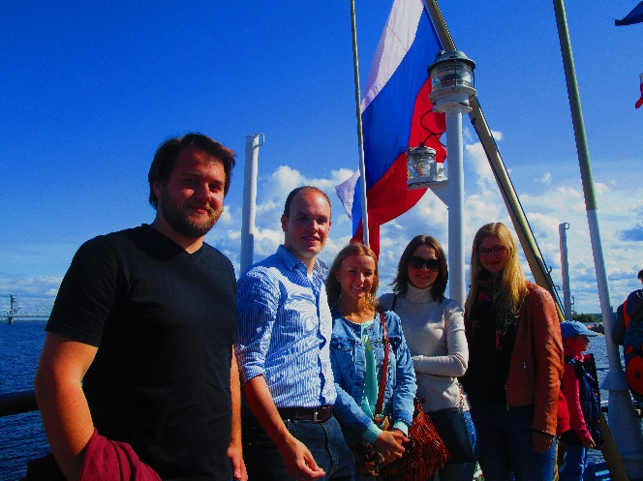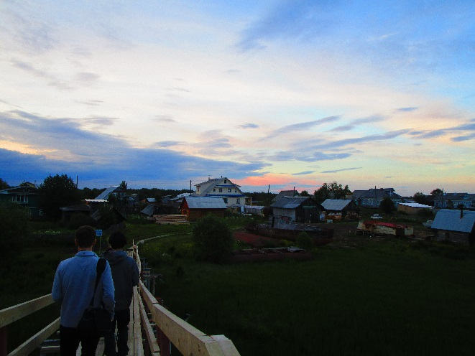

To uker av denne sommeren tilbrakte jeg i Arkhangelsk.

Formålet med denne turen var å styrke og forbedre mine kunnskaper både når det gjelder russisk språk
og ulike aspekter ved kulturlivet i den arktiske byen.

Jeg regnet ikke med det, men jeg ble møtt av en frivillig på flyplassen som kjørte meg til studentboligene
og hjalp meg med å “flytte inn”. Han viste seg å være en veldig engasjert og aktiv person, og brukte mye av sin tid til å bli kjent med oss til tross for at han, og forøvrig de andre frivillige, var midt oppi eksamens perioden.

Nærmest rett etter velkomsten ble vi testet i russisk kunnskapene og fordelt på grupper. Dessverre for
meg, var det ikke ikke nok deltakere på mitt nivå til en egen gruppe, dermed ble undervisningen i russisk noe i overkant lett for meg, men mye av det var likevel nyttig. Våre to undervisere var begge veldig imøtekommende og positive, de skapte alltid god stemning i gruppen og uttrykte en interesse både for oss som individer og de land vi kommer fra.

Jeg likte spesielt godt at vi hadde et kulturprogram til omtrent hver dag. Meste av det var veldig
interessant og iblant også overraskende. Det var til bidro til å knytte bånd både oss imellom og til byen.

Sommerskolen ble definitivt en berikende opplevelse for meg og jeg håper på å kunne delta på noe lignende i fremtiden.

Raisa Lejneva

Her kommer noen bilder fra turen.

